- AWS Server Migration Service (SMS)
  - Tự động migrate các server ở on-premises hoặc cloud khác lên AWS
VD: VMware, Microsoft Hyper-V, Azure virtual machines
  - Price
    - Free, chỉ tính phí các resource sử dụng
    - https://aws.amazon.com/server-migration-service/pricing/

- Các thành phần
  - Connector
    - Setup ở dưới on-premises
    - Support các loại VM Manager
      - VMware
      - SCVMM/Hyper-V
      - Azure
    - Các bước config
      - B1: Download Connector
      - B2: Import & Start Connector vào các Hyper-V/VM Ware ở on-premises
Tạo IAM User để connector có thể truy cập vào AWS
      - B3: Config Connector
        - Tạo Username & Password cho connector
        - Config network, log
        - Nhập IAM User
        - Chọn type của VM Manager
        - Cung cấp các thông tin để kết nối vào VM Manager
          - Username & Password
          - IP/Hostname
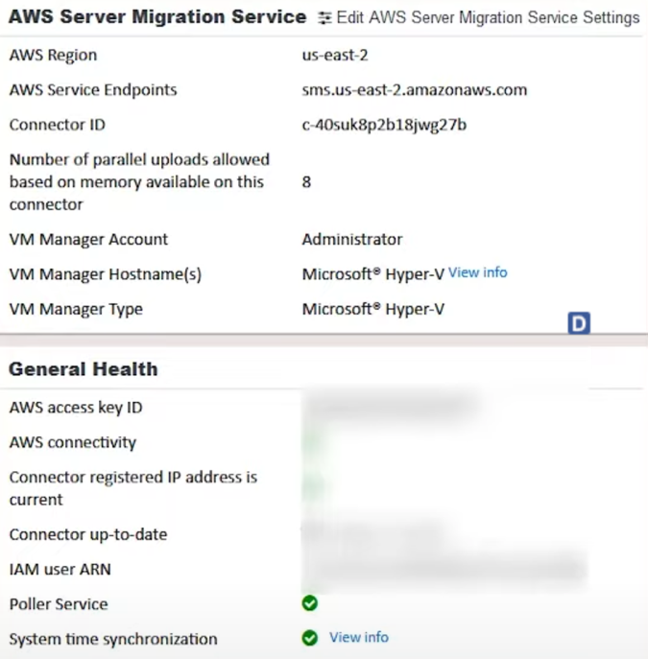  On-premises | 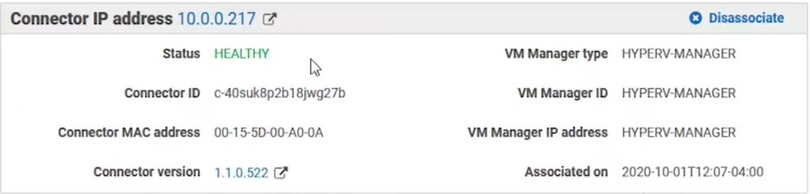  Aws Dashboard
  - Server
    - Import server đang running trên VM Manager ở On-premises lên AWS thông qua connector
  - Replication Job
    - Setup job để tạo các AMI cho Server, sau đó có thể run EC2 dựa trên các AMI
    - Đặc điểm
      - Incremental
    - Bao gồm:
      - Server
      - License
      - Schedule backup
        - Time thực hiện replicate: 3 tiếng / 1 lần, …
Cứ 3 tiếng sẽ tạo ra 1 AMI của server ở on-premises 1 lần
      - AMI
        - AWS sẽ tạo các AMI & snapshot từ server ở on-premises sau đó deploy lên EC2
        - Config encryption
      - History
        - Lưu lại lịch sử của AMI
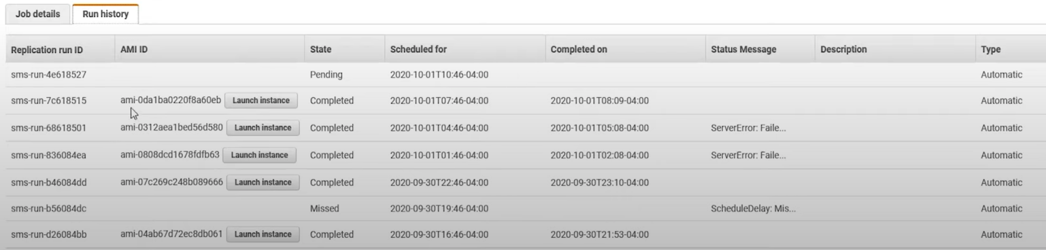
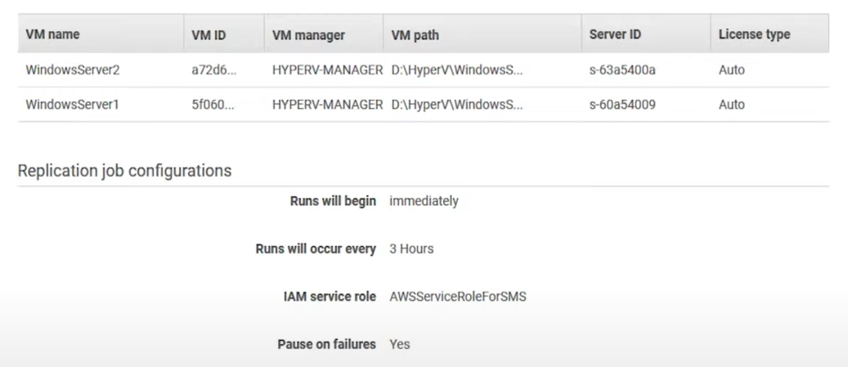
  - Application
    - Để nhóm nhiều Server thành các group trong 1 application stack và có thể launch 1 lúc nhiều server lên
VD: database server, backend server, …
    - Bao gồm
      - Các server, group
      - Replication job (cho Application)
        - Sau khi tạo ra AMI cho các server thì có thể config tự run lên 1 EC2 tương ứng
      - Launch settings
        - Instance type để run AMI
        - Network
        - Launch order
        - Validation
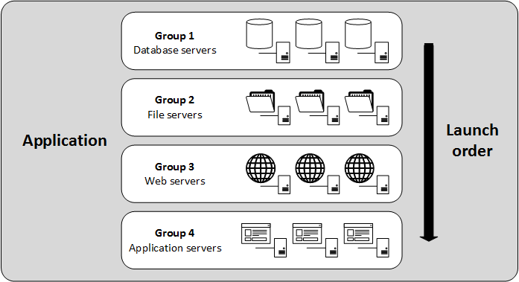

  - Log
    - CloudTrail & CloudWatch

- Config
  - Setup
https://www.youtube.com/watch?v=_SpRpC2Ez9c

- Reference
https://docs.aws.amazon.com/server-migration-service/latest/userguide/server-migration.html

